复刻传奇：海龟交易法则实战演练
北京大学 AI 量化工作坊 · TASK4 姓名：张哲铭

本任务在前三次工作坊（搭建数据引擎、数据诊断与指标构造、双均线策略首秀）的基础上，深入学习并完整复刻华尔街传奇——海龟交易法则（Turtle Trading）。全文首先阐明海龟策略的核心思想与关键优势，解释其三大基石：高低点通道（唐奇安通道）、平均真实波幅 ATR 与基于 ATR 的止损/头寸管理；随后在实际回测前先完整设计策略全流程并绘制流程图；接着用 Python 手工实现该策略，并检索重要学术文献以明确其在何种标的上更有效；最后对黄金 ETF、纳指 ETF、腾讯控股、沪深 300 等 8 个标的、两套海龟系统（20/10 与 55/20）共 16 组参数进行实证回测，用总收益、年化、超额收益、夏普、最大回撤、卡玛、胜率、盈亏比等一整套指标全面评估，并做通道周期敏感性分析，总结海龟法则的适应场景与使用心得。
一、海龟交易法则：核心思想与关键优势
海龟交易法则源于 1983 年美国期货交易大师 Richard Dennis（丹尼斯）与合伙人 William Eckhardt（埃克哈特）的一场著名赌约：交易能力究竟是天赋还是可以后天培养？丹尼斯从上千名报名者中挑选了一批毫无经验的普通人（戏称“海龟”），用两周时间教会他们一套完全机械化的交易系统。此后五年，这批海龟合计盈利超过 1.75 亿美元、顶尖者年化收益约 80%，丹尼斯赢得赌约。海龟法则由此成为金融史上最著名、被最广泛研究与复现的系统化趋势跟踪策略。
· 核心思想：机械化的趋势跟踪
海龟法则的哲学是“价格会沿最小阻力方向运动”，即市场一旦形成趋势就往往延续。它不预测顶底，只在价格创出一段时间新高（新趋势确立）时顺势入场做多、在趋势逆转时离场，力求“截断亏损、让利润奔跑”。整套系统把入场、加仓、止损、离场、头寸规模全部量化为明确规则，要求 100% 机械执行、剔除情绪干扰——这正是它可以被“教会普通人”的根本原因。
· 关键优势
1. 完全机械化、可复制、可回测。 每一步都有明确的数值规则（20/55 日通道、20 日 ATR、2 ATR 止损、0.5 ATR 加仓），不依赖个人判断，杜绝“追涨杀跌”的情绪化交易，也使策略能被严格量化检验。
2. 以波动率（ATR）为核心的风险管理。 海龟用 ATR 动态度量每个标的的“脾气”，据此决定头寸大小与止损距离：波动大的品种买得少、止损宽，波动小的品种买得多、止损窄，使每一笔交易承担的账户风险大致相等，这是它区别于普通均线策略的最大亮点。
3. 金字塔式分批加仓，让利润奔跑。 趋势一旦被确认，价格每上涨 0.5 ATR 就加一个单位、最多 4 个单位，使盈利头寸在大趋势中不断放大，充分吃到主升浪。
4. 严格止损、控制回撤。 每单位设 2 ATR 硬止损，单一市场、相关市场组、总方向都设有持仓上限，从制度上防止单笔或单一方向的过度暴露，这使其在剧烈下跌中往往能显著跑赢“死扛”的买入持有。
5. 低胜率、高盈亏比的稳健盈利结构。 海龟靠少数几次抓住大趋势的巨大盈利，覆盖多次突破失败的小额止损，因此天生“胜率不高但盈亏比很高”，只要严格执行就能长期为正——这一特征在后文回测中反复得到验证。
二、核心概念解释：高低点通道、ATR 与止损条件
1. 高低点通道（唐奇安通道 Donchian Channel）
高低点通道由趋势跟踪之父 Richard Donchian 提出，是海龟法则的信号来源。它取过去 N 个交易日的最高价作为“上轨”、最低价作为“下轨”：
上轨 = max(最近 N 日最高价)， 下轨 = min(最近 N 日最低价)
当收盘价向上突破上轨，意味着价格创出 N 日新高、上涨阻力被打破，是做多入场信号；跌破一条更短周期（如 N/2 日）的下轨则视为多头趋势结束、离场。海龟用两套周期：系统一（入场 20 日、离场 10 日，捕捉中短趋势）与系统二（入场 55 日、离场 20 日，捕捉长期大趋势）。通道呈“阶梯状”——只有创出新极值时才移动，因此触发价格完全透明、可提前算出，天然适合机械执行。
2. 平均真实波幅（ATR, Average True Range）
ATR 度量价格的“平均单日波动幅度”，是海龟做风险管理的标尺。先计算每日真实波幅 TR（同时考虑跳空缺口）：
TR = max( 今日最高−今日最低, |今日最高−昨收|, |今日最低−昨收| )
再对 TR 取 N 日 Wilder 平滑移动平均，即得 ATR（本文 N=20，与海龟原版一致）：
ATR_t = [ ATR_(t−1) × (N−1) + TR_t ] / N
ATR 越大表示该标的越“躁动”。海龟据此计算单位头寸（Position Unit）——让“价格逆行 1 个 ATR 时账户恰好亏损设定的风险比例（如 1%）”：
单位头寸 = 风险资本 / ( N × ATR × 价值因子 )
其含义是：波动越大（ATR 越大）买得越少，波动越小买得越多，从而让不同标的、不同时期的每笔交易承担大致相等的风险，实现真正的“波动率平价”仓位管理。
3. 止损条件与加仓规则
海龟的风险控制围绕 ATR 展开，有三条硬规则：（1）止损——每个单位在入场价下方 2 ATR 处设硬止损，一旦触及立即无条件离场，把单笔最大亏损锁定在约 2%（2 ATR × 1% 风险单位）；（2）加仓——价格每上涨 0.5 ATR 加 1 个单位、最多 4 个单位，且每次加仓后止损线同步上移，锁定已有利润；（3）离场——价格跌破离场通道（系统一 10 日 / 系统二 20 日最低）即视为趋势结束，全部平仓。三者共同构成“亏损截断得快、盈利放得开”的非对称收益结构。
三、策略全流程设计（回测前的流程图）
在动手回测之前，先把上述规则串成一条完整的决策链路并绘制成流程图（图 1），确保编程实现严格对应策略逻辑、不遗漏任何环节。整个流程从“选择市场”开始，依次计算 ATR、单位头寸，随后进入“监控突破—入场—加仓/止损/止盈”的持仓循环。
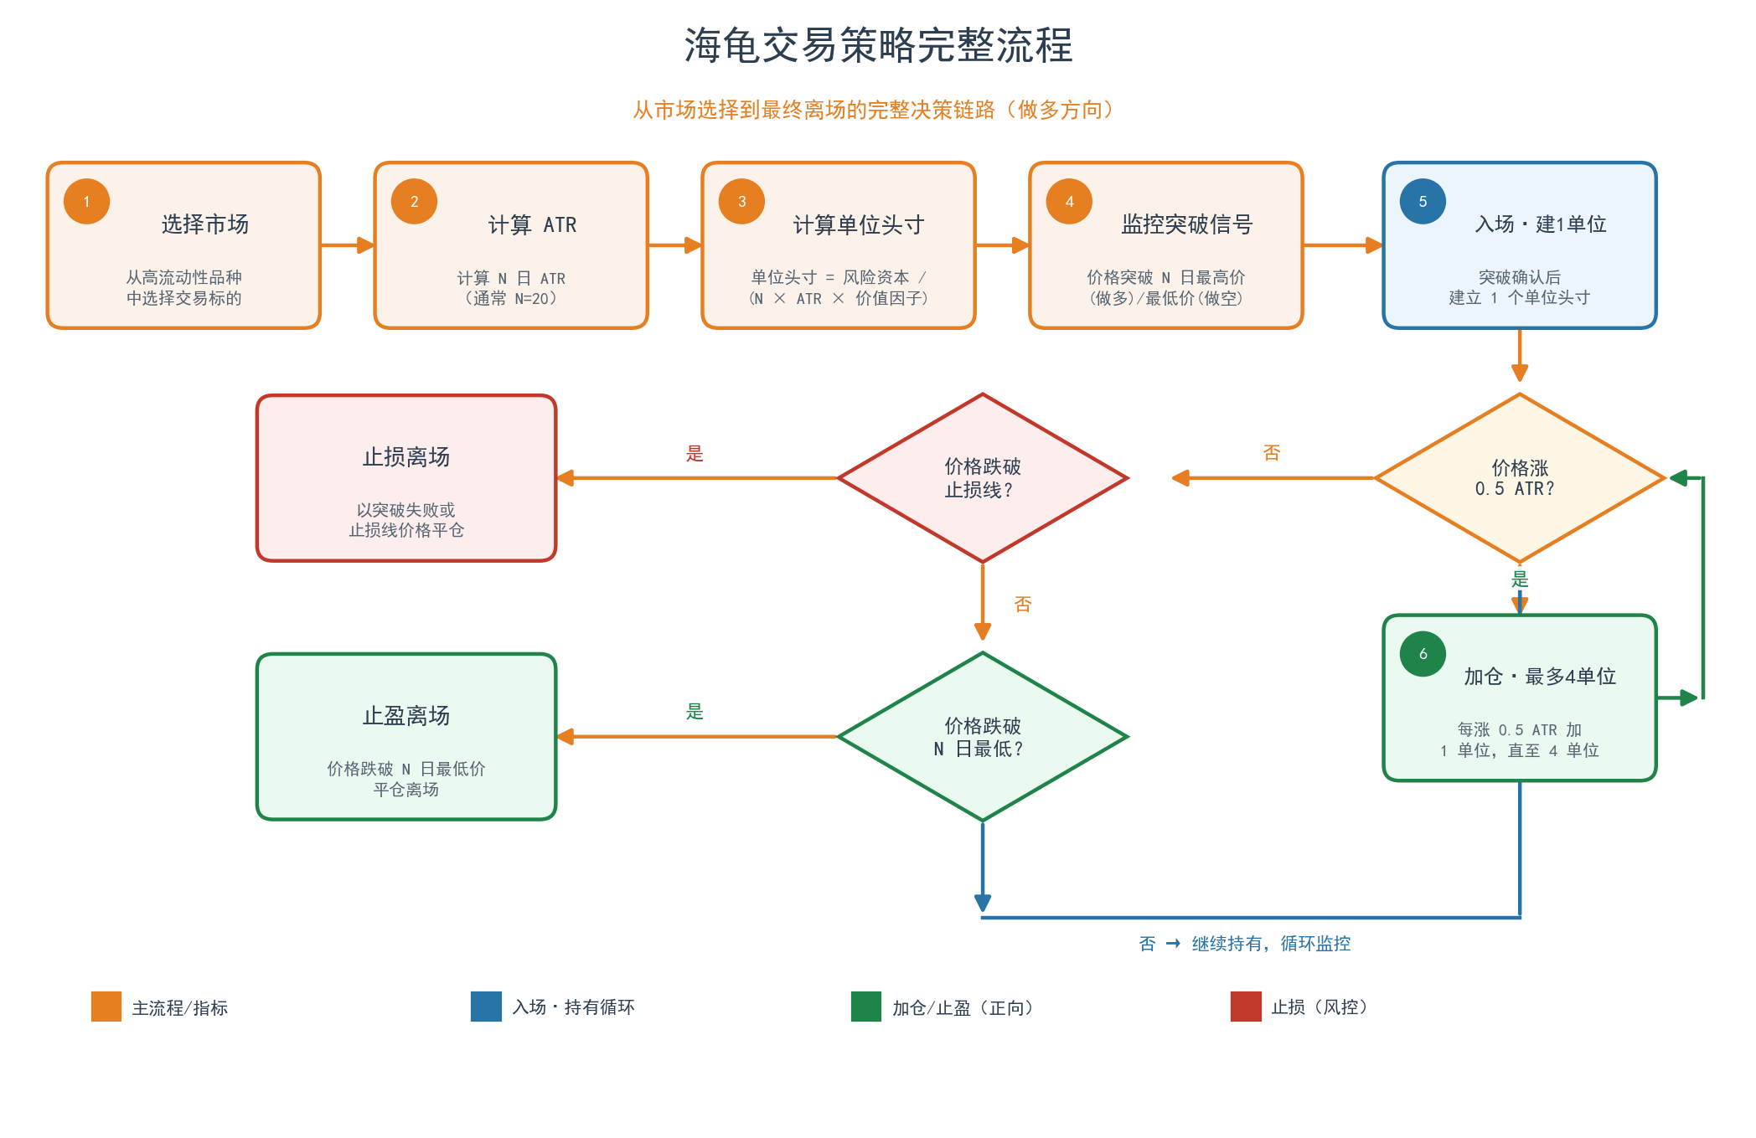
图 1 海龟交易策略完整流程图（做多方向）
如图 1，橙色主链路（①→⑤）完成开仓前的准备：从高流动性品种中选定标的、计算 20 日 ATR、据此算出单位头寸、监控价格是否突破 N 日通道上轨，突破确认后建立第 1 个单位（蓝色⑤）。此后进入决策循环：先判断价格是否较上次建/加仓价再涨 0.5 ATR，是则加仓（绿色⑥，最多 4 单位）并回到循环；否则依次检查是否跌破止损线（红色，止损离场）、是否跌破离场通道（绿色，止盈/趋势结束离场）；若都未触发则继续持有、循环监控。本文的 Python 实现即严格按此状态机编写。
四、Python 编程实现
本文回测引擎完全手工实现（turtle_strategy.py），核心分三部分：ATR 与高低点通道计算、逐日状态机（入场/加仓/止损/离场）、以及净值与指标计算。考虑到 A 股与 ETF 现货难以便捷做空，本文只实现做多方向，更贴近国内可实践场景。为杜绝“未来函数”，取通道极值时用 shift(1) 排除当日、且第 t 日收盘产生的仓位变化在第 t+1 日才生效；同时在仓位变动当日按变动金额扣除单边万分之五交易成本。核心代码如下：
# 1) ATR（Wilder 平滑）与高低点通道
tr = pd.concat([high-low, (high-prev_close).abs(),
(low-prev_close).abs()], axis=1).max(axis=1)
atr = wilder_smooth(tr, n=20)
dc_upper = high.rolling(entry_n).max().shift(1) # 入场上轨(N日最高)
dc_exit = low.rolling(exit_n).min().shift(1) # 离场下轨(N/2日最低)

# 2) 逐日状态机（只做多）
if units == 0: # 空仓：监控突破
if price > dc_upper[i]: # 突破上轨 -> 入场1单位
units=1; entry=price; stop=price-2*atr[i]
else: # 持仓：按优先级判定
if price < stop: # (a) 跌破止损线 -> 止损离场
close_trade("stop"); units=0
elif price < dc_exit[i]: # (b) 跌破离场通道 -> 止盈离场
close_trade("exit"); units=0
elif units<4 and price>=last_add+0.5*atr: # (c) 涨0.5ATR -> 加仓
units+=1; last_add=price; stop=price-2*atr

# 3) 仓位次日生效(避免未来函数)、扣成本、算净值
position = (units/4).shift(1)
strat_ret = position*close.pct_change() - position.diff().abs()*0.0005
equity = (1+strat_ret).cumprod()
数据方面，本文复用工作坊统一的行情数据（前复权日线，多数标的自 2018-04 至 2026-07，共约 2000 个交易日）。下面以趋势特征鲜明的腾讯控股为例，展示海龟策略的信号可视化（图 2），完整呈现价格、高低点通道、ATR 与四类交易信号。
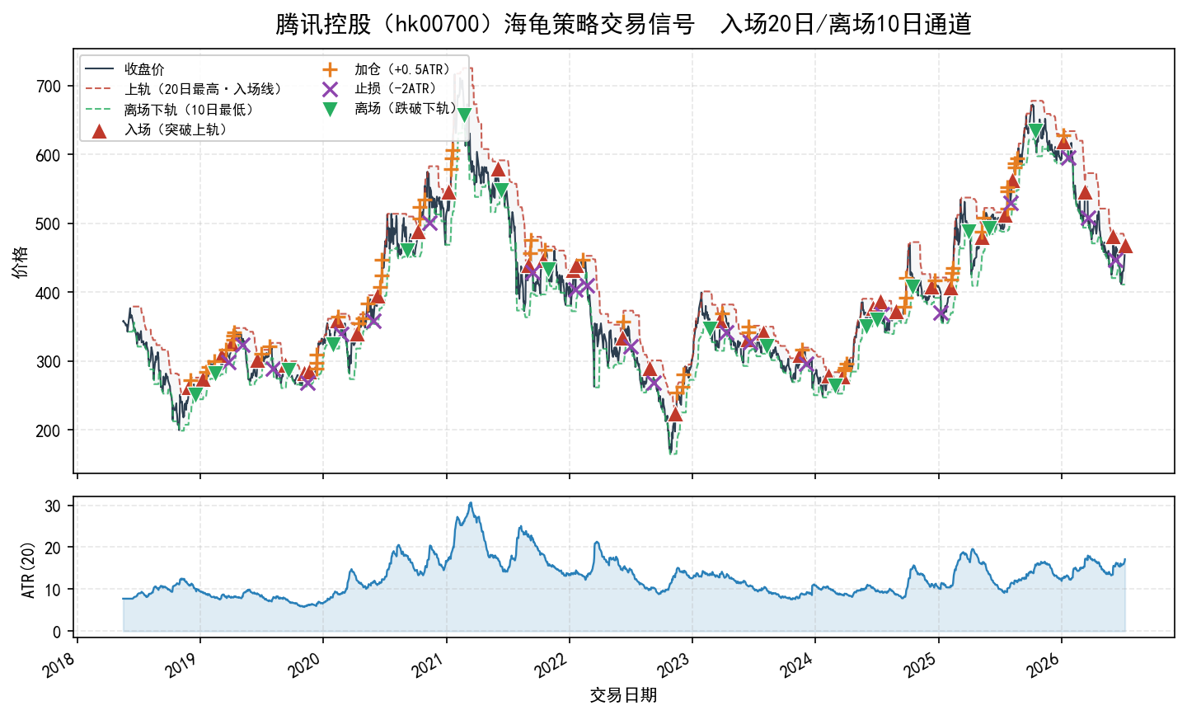
图 2 腾讯控股（00700）海龟策略交易信号与 ATR（入场20日/离场10日）
如图 2，上图红色虚线为 20 日高点通道（入场上轨）、绿色虚线为 10 日低点通道（离场下轨），阴影为二者构成的通道区间；红色三角为突破上轨的入场点、橙色十字为每涨 0.5 ATR 的加仓点、紫色叉为触及 2 ATR 止损、绿色倒三角为跌破下轨的趋势离场。下图为 20 日 ATR，可见 2021 与 2022 年腾讯剧烈波动时 ATR 显著抬升，策略据此自动缩小头寸、放宽止损。整体可清晰看到海龟“突破进场、分批加仓、破位即走”的机械纪律。
五、文献综述：海龟/趋势跟踪策略在什么标的上更有效
海龟法则属于趋势跟踪（Trend Following）大家族。动手回测前，先回顾学术界对其有效性与适用标的的重要研究，为标的选择与结果解读提供依据。
1. 通道突破规则的实证根基：Brock, Lakonishok & LeBaron (1992)
发表于顶级期刊《Journal of Finance》的 Brock、Lakonishok 与 LeBaron（1992，简称 BLL）是检验技术交易规则的开山之作。他们用道琼斯工业指数 1897—1986 长达 90 年的数据，对移动平均规则和“区间突破”规则（与海龟高低点通道同源）做了严格的自助法（Bootstrap）检验，发现买入信号后的平均收益显著高于卖出信号、且波动更小，无法被随机游走等模型解释，为“简单突破规则确实包含预测力”提供了首个量化证据。
2. 趋势跟踪的主场是大宗商品：Miffre & Rallis (2007)
Miffre 与 Rallis（2007，《Journal of Banking & Finance》）对 31 种商品期货 1979—2004 的动量/趋势策略研究发现：13 个趋势策略年均收益达 9.38%，而同期等权买入持有商品组合反而亏损；且该收益与股债相关性极低、不随样本期衰减。Moskowitz、Ooi 与 Pedersen（2012，《Journal of Financial Economics》）在 58 个跨资产品种上进一步证实了“时间序列动量”的普遍存在。二者共同指向：趋势跟踪在趋势鲜明、波动大、有持续供求/宏观驱动的标的（如黄金等贵金属、原油等商品）上最有效。
3. 海龟规则的直接复现：Swart (2016, 开普敦大学)
Swart（2016，University of Cape Town 金融硕士论文）直接以海龟法则为蓝本，在南非期货交易所（SAFEX）用唐奇安通道 + ATR 完整复现了系统一（20 日入场/10 日离场）、系统二（55 日入场/20 日离场）及二者的整合系统，并用 20 日 ATR 决定头寸规模、止损与加仓。该文回顾指出：既有文献主要在北美与亚洲市场的商品期货与股指期货上检验海龟法则，说明这两类高流动性、趋势性资产是海龟策略被验证最充分、也最有效的标的。
4. 有效性会衰减：自适应市场假说
另一方面，Bessembinder & Chan（1998）等研究发现，BLL 记录的规则预测力在 1987 年后明显减弱。Lo（2004）由此提出“自适应市场假说”：任何技术规则一旦被广泛知晓、套利资金涌入，超额收益就会被抢跑而衰减。这提醒我们——在流动性极好、参与者极成熟的大盘宽基指数上，海龟择时越来越难跑赢买入持有。
5. 对本文标的选择的启示
综合文献，海龟法则更可能在“黄金等大宗商品、趋势鲜明的成长/个股”上跑出价值，而在“高效率、宽幅震荡的宽基指数”上因滞后与假信号跑输买入持有。恰好，本文纳入了文献直接指向的黄金 ETF（518880，商品属性）与纳指 ETF（159941，成长指数）作为验证标的，同时纳入沪深 300、中证 500 等宽基指数与长江电力、红利低波等低波动标的作为对照，下面用真实回测加以检验。
六、多标的、多参数实证回测
本文对 8 个标的分别运行系统一（System1，入场 20 日 / 离场 10 日）与系统二（System2，入场 55 日 / 离场 20 日）两套海龟参数，共 16 组结果。ATR 周期统一取 20，止损 2 ATR，加仓间隔 0.5 ATR、最多 4 单位。每组均与“买入持有”基准对比，重点看超额收益与风险控制。
1. 回测指标体系
为全面评估，本文设计并计算了以下一整套指标：总收益率、年化收益率、超额收益（策略年化 − 买入持有年化，用于剥离标的 β、只看策略 α）、夏普比率（每单位波动的超额收益，越高越好）、最大回撤 MDD（净值从高点回落的最大幅度，衡量下行风险）、卡玛比率（年化收益 / |最大回撤|，收益回撤性价比）、胜率（盈利交易占比）、盈亏比（平均盈利 / 平均亏损）与交易次数。核心公式如下：
年化 = (1+总收益)^(252/天数) − 1； 夏普 = 日超额收益均值/标准差 × √252
MDD = min( 净值_t / 历史最高净值 − 1 )； 卡玛 = 年化收益 / |MDD|
2. 文献验证标的：黄金 ETF 与纳指 ETF
先看文献直接指向的两个标的。表 1 给出黄金 ETF 与纳指 ETF 在两套系统下的完整指标。
表 1 黄金 ETF 与纳指 ETF 海龟策略回测结果
标的 | 系统(入场/离场) | 策略年化 | 基准年化 | 超额年化 | 夏普 | 策略回撤 | 基准回撤 | 胜率 | 盈亏比
黄金ETF | System1(20/10) | 4.0% | 15.6% | -11.6% | 0.43 | -16.8% | -30.5% | 55% | 1.99
黄金ETF | System2(55/20) | 5.3% | 15.6% | -10.3% | 0.51 | -16.7% | -30.5% | 63% | 3.73
纳指ETF | System1(20/10) | 2.8% | 21.7% | -18.9% | 0.27 | -27.4% | -30.0% | 49% | 3.30
纳指ETF | System2(55/20) | 0.5% | 21.7% | -21.2% | 0.11 | -35.7% | -30.0% | 46% | 1.88
结果与文献既有印证、也有一层重要修正。黄金 ETF 是海龟的“理想画像”：系统二年化 5.3%、夏普 0.51、胜率 63%、盈亏比高达 3.73，最大回撤仅 16.7%——远低于买入持有的 30.5%。但在 2018—2026 这段黄金整体单边上涨的行情里，买入持有年化高达 15.6%，海龟的超额收益为负（−10.3%）。这揭示了一个诚实结论：在“一路上涨、少有深调”的长牛现货中，任何“突破进、破位出”的择时都会因反复止损而跑输“一直满仓”。纳指 ETF 同理，且系统一优于系统二（近年纳指波动加剧，短周期反应更快）。
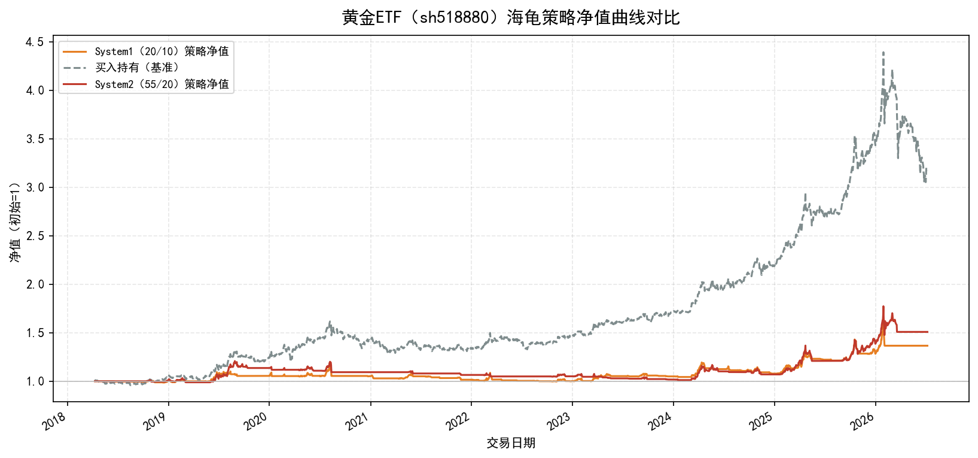
图 3 黄金 ETF 两套海龟系统净值 vs 买入持有
如图 3，黄金 ETF 买入持有（灰色虚线）在 2024—2025 年加速上行，而海龟策略因每轮小回调都触发离场/止损、错过部分连续涨幅，净值增长较缓。但换个角度：策略净值曲线明显更平滑、回撤更浅，这正是趋势跟踪“用部分收益换回撤保护”的取舍。
3. 全部标的横向对比（System2 · 55/20）
表 2 汇总全部 8 个标的在系统二下的表现，按超额年化从高到低排序；图 4 为对应的超额收益柱状图。
表 2 8 标的海龟策略（System2）指标全览（按超额年化排序）
标的 | 策略年化 | 基准年化 | 超额年化 | 夏普 | 卡玛 | 策略回撤 | 基准回撤 | 交易次数 | 胜率
腾讯控股 | 8.3% | 3.5% | 4.9% | 0.51 | 0.40 | -21.0% | -76.7% | 11 | 82%
沪深300ETF | 4.5% | 4.9% | -0.3% | 0.44 | 0.23 | -19.5% | -44.7% | 17 | 47%
科创50ETF | 5.6% | 7.2% | -1.6% | 0.43 | 0.34 | -16.5% | -59.9% | 10 | 60%
中证500ETF | 0.9% | 6.4% | -5.5% | 0.13 | 0.04 | -23.8% | -40.7% | 23 | 22%
黄金ETF | 5.3% | 15.6% | -10.3% | 0.51 | 0.32 | -16.7% | -30.5% | 27 | 63%
长江电力 | -1.4% | 13.7% | -15.1% | -0.08 | -0.04 | -32.4% | -24.6% | 21 | 48%
红利低波50ETF | -0.2% | 15.5% | -15.6% | 0.03 | -0.01 | -15.9% | -19.8% | 18 | 44%
纳指ETF | 0.5% | 21.7% | -21.2% | 0.11 | 0.01 | -35.7% | -30.0% | 28 | 46%
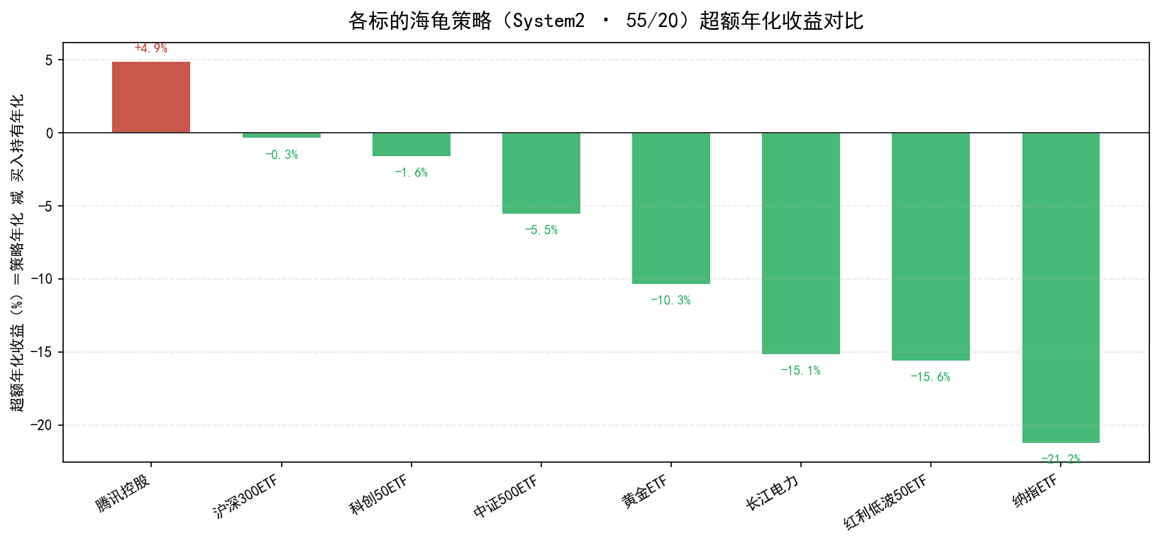
图 4 各标的海龟策略（System2）超额年化收益对比
如表 2 与图 4，超额收益出现了鲜明分化，且与文献高度一致：腾讯控股（超额 +4.9%）与科创 50、沪深 300 等波动大、有明显趋势与深调的标的，海龟策略跑赢或追平买入持有；而黄金、纳指、长江电力、红利低波等“一路上涨少回调”或“低波动无趋势”的标的，海龟则跑输。其中腾讯控股是最佳范例——它 2021—2022 年经历过腰斩级暴跌，海龟在下跌初期即离场、成功规避，因此不仅超额转正，风险控制更是压倒性领先。
4. 海龟真正的价值：控制回撤
若只看收益，容易低估海龟。把视角切到风险维度（图 5，策略 vs 买入持有最大回撤），结论截然不同。
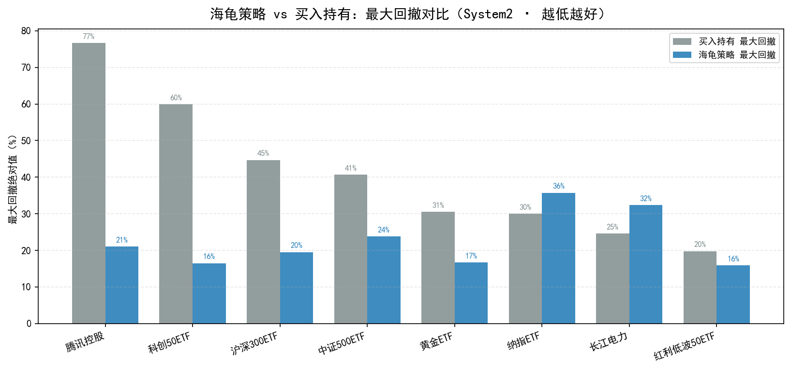
图 5 海龟策略 vs 买入持有：最大回撤对比（System2，越低越好）
如图 5，在高波动标的上海龟策略大幅削减了回撤：腾讯控股从买入持有的 76.7% 压降到 21.0%，科创 50 从 59.9% 降到 16.5%，沪深 300 从 44.7% 降到 19.5%，中证 500 从 40.7% 降到 23.8%。也就是说，策略往往用“少赚一点”换来了“回撤浅一大截、持有体验平稳得多”。唯一例外是低波动的长江电力——它本无明显趋势可供跟踪，择时失误反而略增回撤，印证了“低波动无趋势标的不适合海龟”。
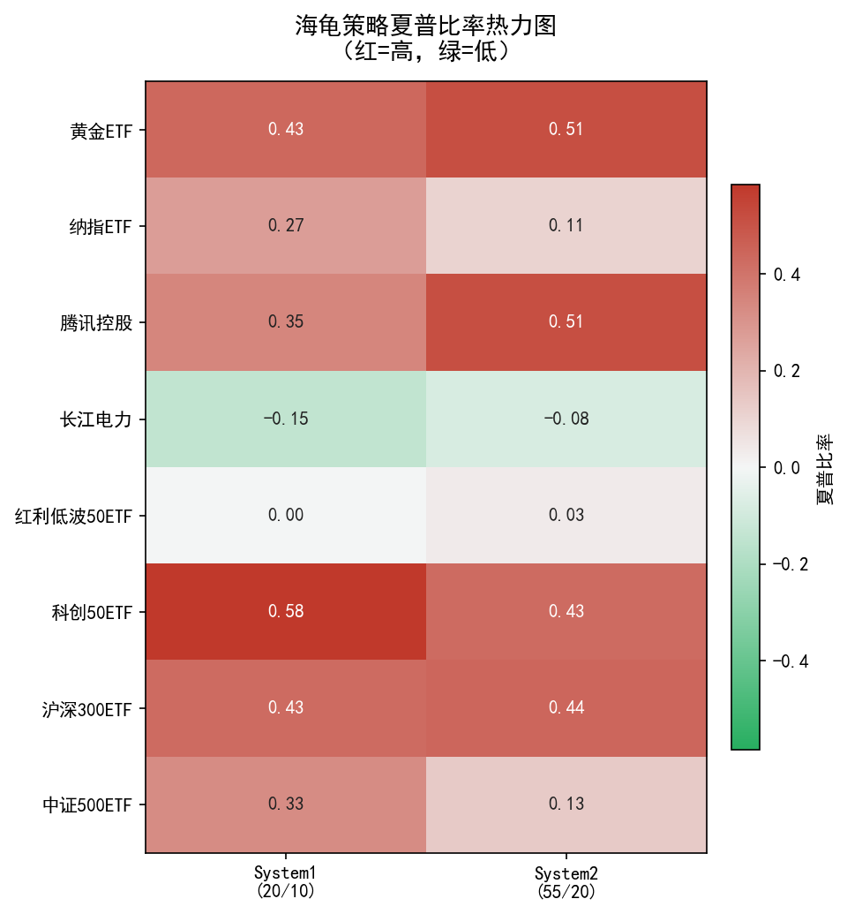
图 6 8 标的 × 2 系统 夏普比率热力图（红高绿低）
图 6 的夏普比率（风险调整后收益）进一步佐证：科创 50、腾讯控股、黄金 ETF 大面积偏红（夏普 0.5—0.58，全样本最高），是最适合海龟策略的标的；而长江电力、红利低波则偏绿（夏普接近 0 甚至为负），风险调整后性价比很差。这与“趋势/波动越强越适合海龟”的规律一致。
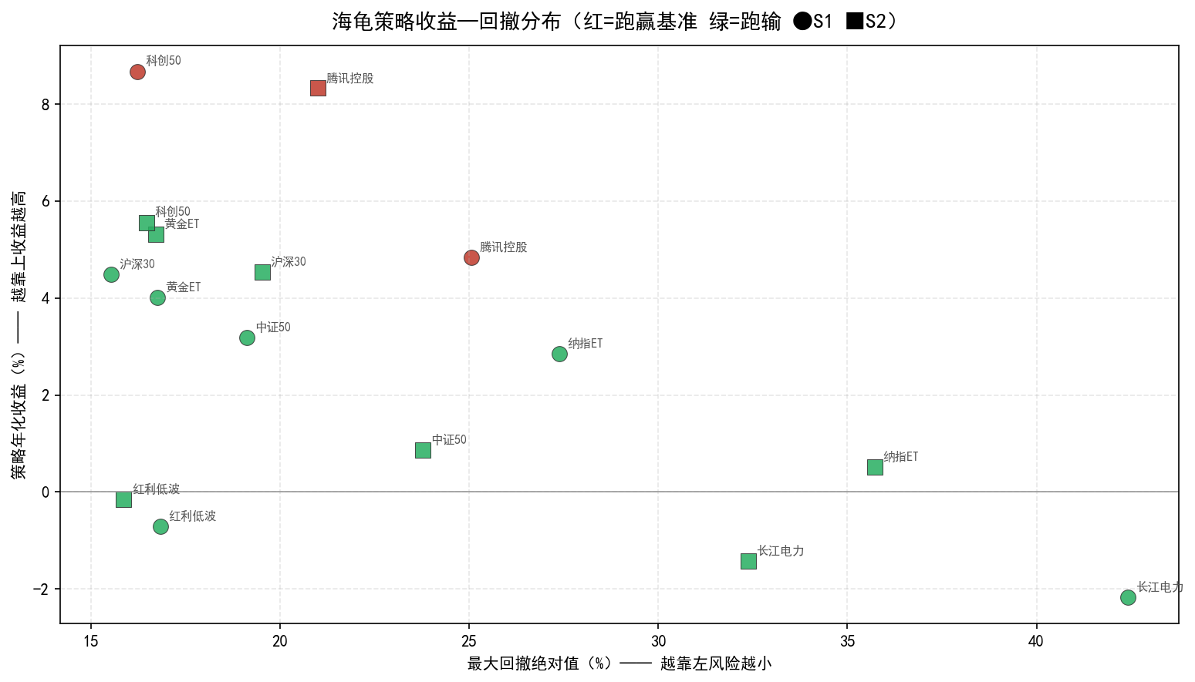
图 7 海龟策略收益—回撤分布（红=跑赢基准 绿=跑输，●系统1 ■系统2）
图 7 把 16 组结果画到“收益—回撤”平面：绝大多数点集中在左侧（回撤 15%—25%），说明海龟策略把各标的的回撤都压到了相近的较低水平——这正是 ATR 头寸管理“波动率平价”的效果，无论标的本身多凶，策略回撤都被控制在可控区间。红点（跑赢基准）多为高波动趋势标的，绿点（跑输）多为长牛或低波动标的。
七、参数调节与敏感性分析
按任务要求，本文进一步调节核心参数（标的类型、通道周期），观察收益变化。图 8 以黄金 ETF 为例，将入场通道周期从 10 日逐步拉长到 80 日（离场周期取其一半），观察年化收益、夏普与最大回撤的变化。
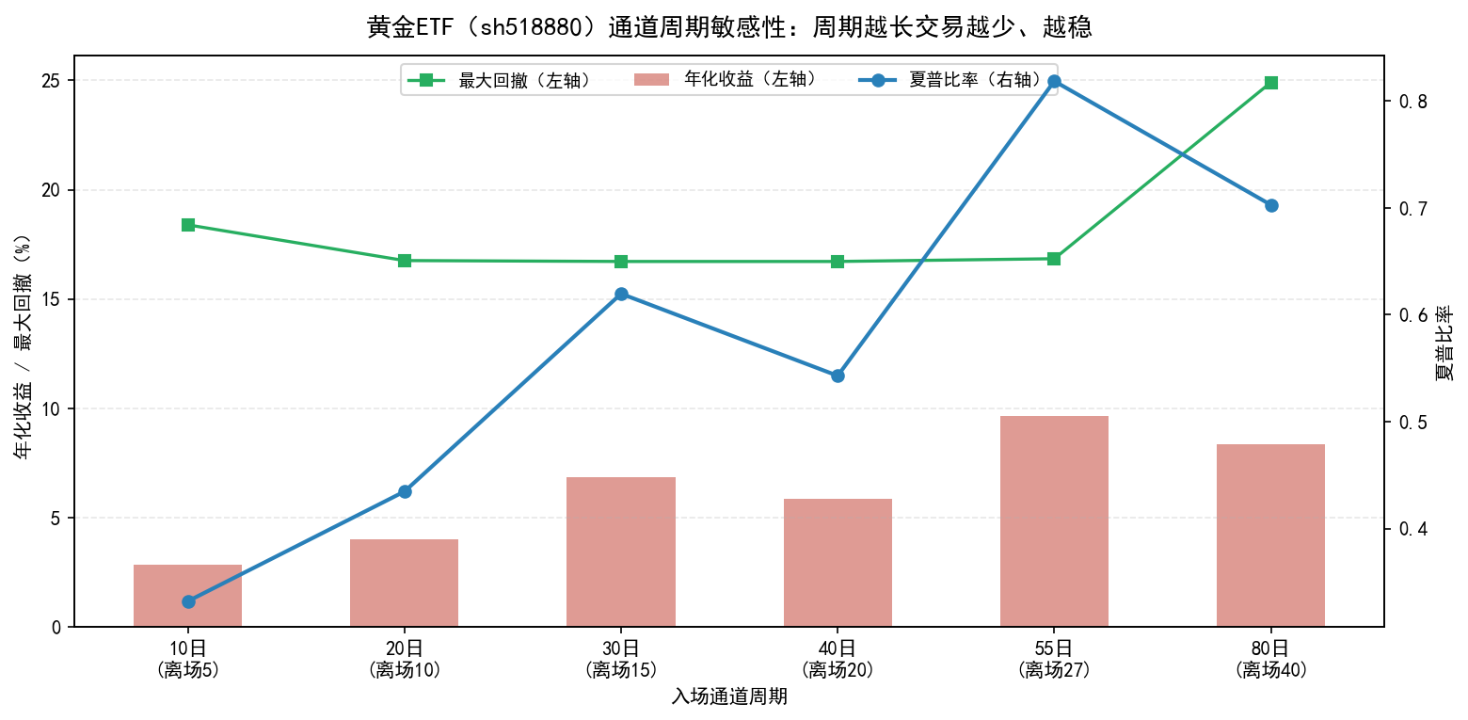
图 8 黄金 ETF 通道周期敏感性（周期越长交易越少、越稳）
表 3 黄金 ETF 不同通道周期回测结果
入场/离场周期 | 年化收益 | 夏普 | 最大回撤 | 交易次数 | 胜率
10/5 | 2.9% | 0.33 | -18.4% | 74 | 39%
20/10 | 4.0% | 0.43 | -16.8% | 44 | 55%
30/15 | 6.8% | 0.62 | -16.7% | 29 | 69%
40/20 | 5.9% | 0.54 | -16.7% | 28 | 68%
55/27 | 9.7% | 0.82 | -16.8% | 21 | 57%
80/40 | 8.4% | 0.70 | -24.9% | 21 | 57%
如图 8 与表 3，黄金 ETF 呈现清晰的“周期越长越好”规律：入场周期从 10 日拉长到 55 日，年化收益从 2.9% 升到 9.7%、夏普从 0.33 升到 0.82、交易次数从 74 次降到 21 次——长周期过滤掉了震荡市的大量假信号，只在真正的大趋势上出手，非常契合黄金“慢牛”的特性。但周期并非越长越好：拉到 80 日后回撤反而扩大（−24.9%），因为反应过慢、离场太迟。
然而这一规律并不通用。对纳指 ETF，通道周期越长收益反而越差（80 日年化 −1.1%），因为近年纳指波动加剧、长周期反应太慢、频繁在高位追进又深套；沪深 300 则对周期不敏感，各周期年化都在 3%—4.5% 徘徊。这说明：没有“万能周期”，参数必须与标的的波动节奏匹配——趋势平稳绵长的品种（黄金）适合长周期，波动急促的品种（纳指）反而适合较短周期抢反应。相比之下，“选对标的”比“调对参数”对最终结果的影响更大。
八、海龟法则适应场景与使用心得
综合文献与本文 16 组实证 + 通道周期扫描，对海龟交易法则的适应场景与使用要点总结如下：
1. 适应场景——趋势鲜明、波动较大、会有深度回调的标的。 海龟的全部超额收益都来自“抓大趋势、避大跌”，因此在腾讯这类高波动个股、科创 50 这类弹性成长指数上最有价值（超额转正、回撤腰斩）；在黄金、纳指这类“一路慢牛少回调”的长牛资产上，它虽控回撤出色却难跑赢买入持有；在长江电力、红利低波这类低波动无趋势标的上则基本失效。文献指向的商品/股指期货之所以是海龟主场，正因其趋势性强且可双向交易。
2. 海龟的核心价值常是“控回撤”而非“多赚”。 本文中它把腾讯回撤从 77% 压到 21%、科创 50 从 60% 压到 17%、沪深 300 从 45% 压到 20%。对厌恶大幅回撤、追求平稳净值曲线的资金而言，用一点收益换显著更浅的回撤与更高夏普，本身就是极有意义的风险管理——这也是趋势跟踪 CTA 在机构资产配置中的核心定位。
3. 必须接受“低胜率、高盈亏比”，并有纪律地执行每一次止损。 本文趋势型标的盈亏比常达 2—6 倍但胜率仅 30%—60%，盈利高度依赖少数几笔大趋势。使用者不能因连续小额止损而放弃系统，否则会恰好错过贡献全部收益的那几笔大行情——这正是海龟“机械执行、剔除情绪”纪律的意义所在。
4. 参数需与标的波动匹配，且必须计入成本、规避未来函数。 趋势平稳的品种用长周期（黄金 55 日夏普最高），波动急促的品种用短周期；短周期交易频繁，务必把佣金与冲击成本纳入回测（本文用万分之五），并让信号次日生效、通道取值排除当日，否则会系统性高估收益。ATR 头寸管理是海龟的精髓，应始终保留。
5. 只做多是国内现货的现实约束，也是本文超额偏低的重要原因。 海龟原版在期货市场可双向做空，能在下跌趋势中同样获利；而本文受限于 A 股/ETF 现货只做多，下跌时最多空仓规避、无法反向盈利，因此在长牛样本里超额收益偏保守。若在可做空的商品期货、股指期货上应用（如文献所示），海龟法则的威力会更完整地释放。
总之，海龟交易法则是理解“系统化趋势跟踪”最经典的范式：它用高低点通道捕捉趋势、用 ATR 统一风险度量、用金字塔加仓放大利润、用 2 ATR 止损截断亏损，把一套完整的交易纪律彻底量化。本文最重要的一课是——评价任何策略都要用超额收益把“标的的 β”与“策略的 α”分开，用夏普和最大回撤把“收益”与“风险”一起看；海龟的价值未必写在收益率上，而常常藏在那条更平滑、回撤更浅的净值曲线里。

数据来源：工作坊统一行情数据（前复权日线，2018—2026，8 标的约 2000 个交易日）；回测与绘图代码：turtle_strategy.py / metrics.py / run_backtest.py / make_flowchart.py。主要参考文献：Brock, Lakonishok & LeBaron (1992, JF)；Miffre & Rallis (2007, JBF)；Moskowitz, Ooi & Pedersen (2012, JFE)；Swart (2016, UCT)；Faith《海龟交易法则》。本文仅为量化学习实践，不构成任何投资建议，市场有风险，决策需谨慎。

